# 本项目基于stm32和onenet平台实现软件控制美的空调,相关文件已经放在github,点击[此处](https://github.com/lilinng/Based_on_onenet_to_control_cool)或者使用git clone <https://github.com/lilinng/Based_on_onenet_to_control_cool.git>以获取相关文件

## 一、Onenet平台注册步骤：

### 点击[onenet平台](https://open.iot.10086.cn/)注册账号

### 在开发者中心注册产品



### 在产品开发栏目点击创建产品



### 创建时设置产品具有的物模型（此处建议按照图中进行设置，因为之后MQTT的协议中需要这些标识符，这么写可以不用再去更改.c文件）

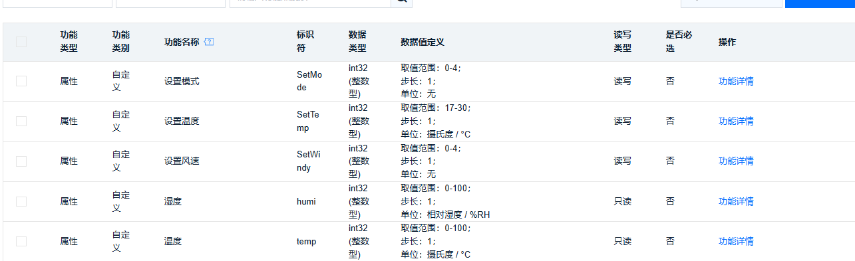

### 之后在产品开发栏目选择刚才创建的产品，点击设备管理



### 点击添加设备



### 在栏目中填写设备名称，可以自己添加描述

### 这样我们就得到了产品以及要开发的设备

## 二、更改MDK文件

### 1、得到三个参数

### 在”..\C_temp_ctrcool_MDK\NET\onenet\src\onenet.c”中的开头有三个宏定义需要修改

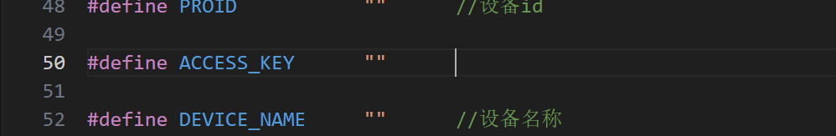

### 第一个PROID位于onenet平台中设备管理



### 此处的产品ID即为PROID,复制填入即可

### 第二个ACCESS_KEY点击设备管理页中的对应设备中的详情

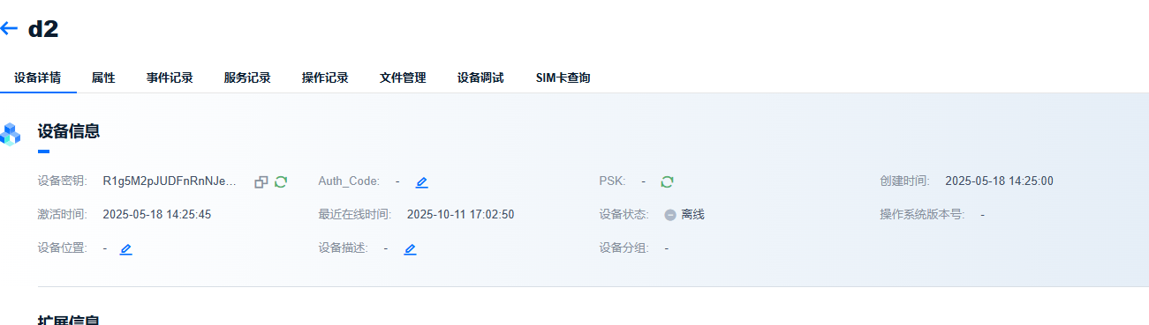

### 复制此处的设备密钥即可(此密钥有可能会有变化，如果连不上平台可以尝试更新)

### 最后的DEVICE_NAME即为创建设备的输入的名称

### 更改wifi_name和wifi_password

### 在”..\ C_temp_ctrcool_MDK\NET\device\src\esp8266.c”中更改



更改即可

## 三、软件安装

### 相关文件中附带H builder X文件，更改参数后自行打包即可